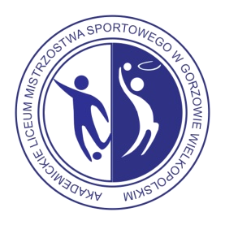
AKADEMICKIE LICEUM MISTRZOSTWA SPORTOWEGO
w Gorzowie Wielkopolskim, ul. Fryderyka Chopina 52
tel. 95 72 16 007, e-mail: sekretariat.alms@ajp.edu.pl; www.alms.ajp.edu.pl

Załącznik nr 6
do Regulaminu rekrutacji do klas pierwszych

Akademickiego Liceum Mistrzostwa Sportowego
w Gorzowie Wielkopolskim na rok szkolny 2025/2026
stanowiącego załącznik do
Zarządzenia nr 2/2025 Dyrektora ALMS z dnia 28.02.2025

ZGODA NA WYKORZYSTANIE WIZERUNKU

Oświadczam, że wyrażam zgodę na przetwarzanie danych osobowych
…………………………………………………………………………………………..
Imię i nazwisko ucznia
w zakresie wizerunku, w celu promocji Akademickiego Liceum Mistrzostwa Sportowego w Gorzowie Wielkopolskim zarejestrowanego podczas zajęć, uroczystości szkolnych oraz w czasie uczestnictwa w projektach, zawodach, konkursach. Jestem świadomy/świadoma, że promocja szkoły będzie odbywać się poprzez zamieszczanie zdjęć w mediach, filmach, na tablicach szkolnych, stronie internetowej szkoły oraz profilach internetowych zarządzanych przez szkołę (Facebook).
Oświadczam, że zapoznałam(-em) się z treścią klauzuli informacyjnej oraz, że zostałam(-em) poinformowany o prawie dostępu do podanych danych osobowych, o prawie do ich sprostowania, o prawie sprzeciwu wobec ich przetwarzania oraz o prawie do żądania ich usunięcia. Wiem, że moja zgoda może być przeze mnie odwołana w każdym czasie.

…………………………………………………………………………… ……………………………………………………………..

(miejscowość i data) (podpis rodzica lub opiekuna prawnego)

